Приложение 1
Внимательно изучите представленные ниже статистические данные, ответьте на вопросы и выполите задания:
- Какие из существовавших в годы Гражданской войны фронтов просуществовали дольше всего? Подумайте, почему некоторые фронты существовали недолго.
- Какие фронты стали основными на разных временных промежутках войны? У какой из сторон было численное преимущество в начале военного столкновения? Почему так произошло? Какой промежуток времени был самым опасным для большевиков?
- Проанализируйте, как эта ситуация менялась с течением времени? Чем могли быть вызваны данные изменения? Свой ответ обоснуйте.
- Какие выводы можно сделать на основе данных о потерях РККА? Как потери менялись с течением времени? Какие из потерь наносили больше всего ущерба? Проанализируйте, чем это могло быть вызвано.

Таблица 1. Периоды существования фронтов (отдельных армий, районов обороны) в Гражданскую войну (1918-1922 гг.)
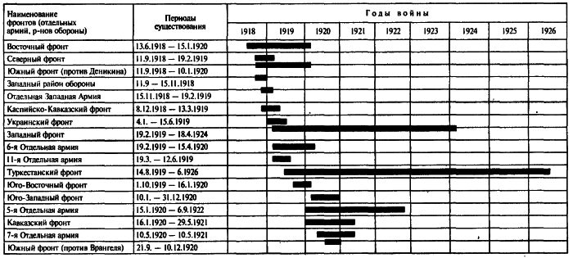

Таблица 2. Численность боевых войск Красной Армии и противостоящих войск противника, действующих на фронтах гражданской войны в 1918-1920 гг.
Годы | Дата, на которую взята численность | Фронты (отдельные армии) | Численность
Годы | Дата, на которую взята численность | Фронты (отдельные армии) | Красной Армии | Противника | Соотношение
1918 | 1-10 декабря | Северный фронт | 20010 | 34053 | 1:1,7
1918 | 1-10 декабря | Отд.Западная армия (16-я армия) | 7840 | 93350 | 1:11,9
1918 | 1-10 декабря | Южный фронт | 105910 | 220000 | 1:2,1
1918 | 1-10 декабря | Восточный фронт | 86850 | 118662 | 1:1,4
1918 | 1-10 декабря | Итого | 220610 | 466065 | 1:2,1
1919 | Вторая половина июня | 6-я Отдельная армия (бывш. Сев. фронт) | 13820 | 39500 | 1:2,9
1919 | Вторая половина июня | Западный фронт | 139595 | 378600 | 1:2,7
1919 | Вторая половина июня | Южный фронт | 76194 | 109500 | 1:1,4
1919 | Вторая половина июня | Восточный фронт | 125240 | 129000 | 1:1
1919 | Вторая половина июня | Итого | 354849 | 656600 | 1:1,85
1920 | Первая половина мая | 7-я Отдельная армия | 21986 | 114090 | 1:5,2
1920 | Первая половина мая | Западный фронт | 88952 | 74850 | 1,2:1
1920 | Первая половина мая | Юго-Зап. фронт | 42877 | 97360 | 1:2,3
1920 | Первая половина мая | Кавказский фронт | 66448 | 63800 | 1:1
1920 | Первая половина мая | Туркестанский фр. | 30685 | 10900 | 2,8:1
1920 | Первая половина мая | Итого | 250948 | 361000 | 1:1,4
1920 | 1 ноября | 7-я Отдельная армия | 33934 | 102900 | 1:3
1920 | 1 ноября | Западный фронт | 86726 | 87000 | 1:1
1920 | 1 ноября | Юго.-Зап. фронт | 72192 | 45500 | 1,6:1
1920 | 1 ноября | Южный фронт (против Врангеля) | 186068 | до 41000 | 4,5:1
1920 | 1 ноября | Кавказский фронт | 85902 | 28400 | 3:1.
1920 | 1 ноября | Туркестанский фронт | 34069 | до 13000 | 2,6:1
1920 | 1 ноября | Итого | 498891 | 317800 | 1,6:1

Таблица 3. Потери Красной Армии в Гражданской войне
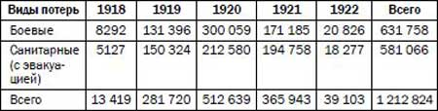

Таблица 4. Потери Красной Армии в 1918—1920 гг.
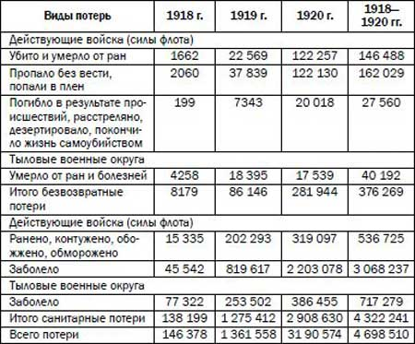

Таблица 5. Уточненные данные о людских потерях Красной Армии за 1918-1920 гг.
Виды потерь | Общее количество потерь | В % к среднегодовой численности | В % к потерям
I. Безвозвратные потери
а) Действующих войск (сил флота: - убито и умерло на этапах санитарной эвакуации | 249294 | 10,5 | 4,9
- пропало без вести, не вернулось из плена. | 86330 | 3,6 | 1,7
- небоевые потери | - | - | -
б) Действующих войск (сил флота) и военных округов: - умерло от ран и болезней | 407209 | _ | 8,0
II. Санитарные потери
а) Действующих войск (сил флота): - ранено, контужено, обожжено, обморожено | 536725 | 22,6 | 10,6
- заболело | 3068237 | 129,3 | 60,6
б) Военных округов: - заболело | 717279 | - | 14,2
Итого санитарных потерь | 4322241 | - | 85,4
Всего потерь | 5065074 | - | 100,0

